ДОКЛАД
о проекте решения Совета народных депутатов ЗАТО г.Радужный
«Об утверждении бюджета ЗАТО г. Радужный Владимирской области на 2017 год и плановый период 2018 и 2019 годов»

Составление бюджета ЗАТО г.Радужный базируется на:
- прогнозе социально-экономического развития и основных направлениях налоговой политики - доходы бюджета;
- основных направлениях бюджетной политики, реестре расходных обязательств - расходы бюджета;
- основных направлениях долговой политики - размер дефицита бюджета, размер муниципального долга и управление им.
Прогноз социально-экономического развития
Прогноз социально-экономического развития муниципального образования ЗАТО г. Радужный на 2017 год и плановый период 2018 и 2019 годов подготовлен на основе сценарных условий функционирования экономики Российской Федерации, с применением показателей инфляции, индексов-дефляторов, индекса потребительских цен (слайды 1 и 2), разработанных Минэкономразвития России на 2017 - 2019 годы, анализа сложившейся ситуации социально-экономического развития муниципального образования за 2015 год, с учетом оценки ожидаемых результатов 2016 года и тенденций развития экономики и социальной сферы в 2017-2019 годах.
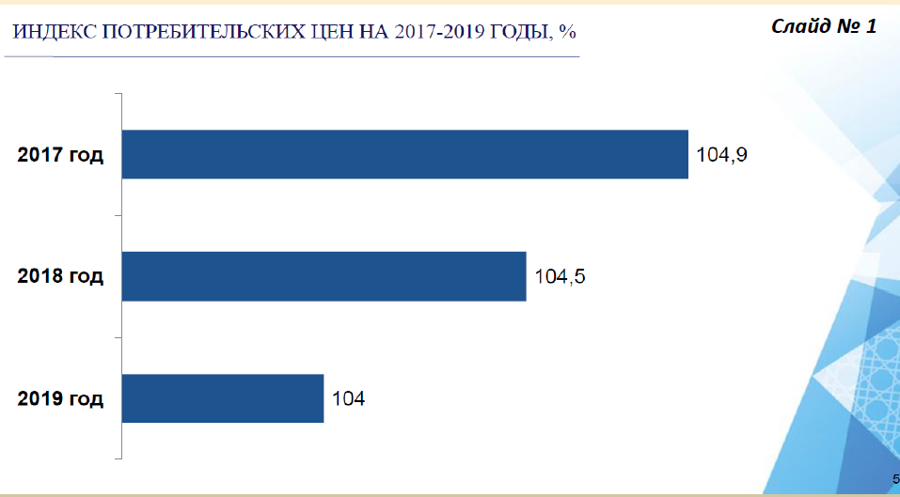

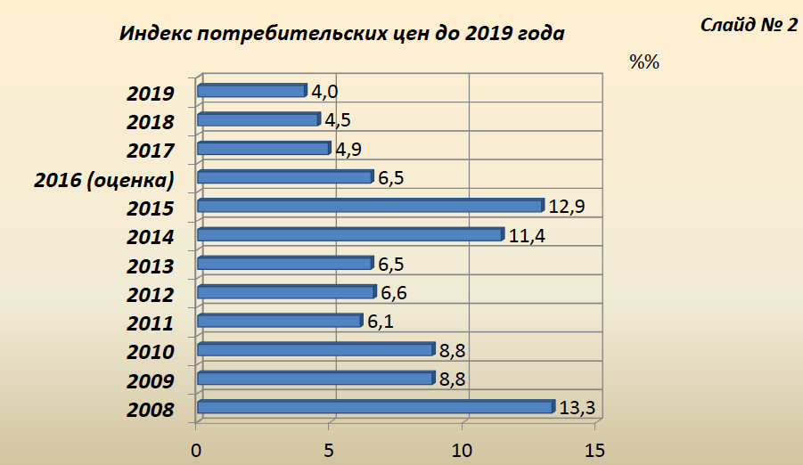
Разработка основных параметров прогноза развития на период 2017- 2019 годов осуществлялась на двухвариантной основе (базовый и базовый+), которые предполагают улучшение инвестиционного климата, повышение конкурентоспособности, поддержку реального сектора экономики и стимулирование экономического роста, повышение уровня и качества жизни населения.
Среднегодовая численность постоянного населения муниципального образования ЗАТО г.Радужный за 2015 год составила 18,4 тысячи человек. Численность населения имеет положительную динамику, ЗАТО г. Радужный единственный город Владимирской области, в котором за последние годы демографическая обстановка характеризуется устойчивой тенденцией естественного прироста населения.
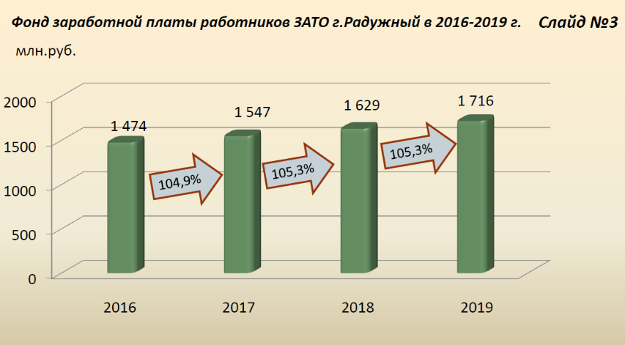
Сохранилась позитивная динамика уровня жизни населения города. Фонд заработной платы работников по ЗАТО г.Радужный в 2015 году составил 1 397 млн. руб.; ожидаемый в 2016 году - 1 474млн. руб. (105,5%); в 2017 году - 1 547млн. руб. (104,9%); в 2018 году - 1 629млн. руб. (105,3%); в 2019 году – 1 716млн. руб.(105,3%). (слайд 3).
Впервые за последние годы прогнозируется устойчивое снижение индекса потребительских цен и рост фонда заработной платы более высокими темпами, чем индекс потребительских цен.

Основные параметры бюджета
Представлены на слайде 4. Снижение доходов прогнозируется на 22,61 млн. руб., снижение расходов - на 82,85 млн. руб.
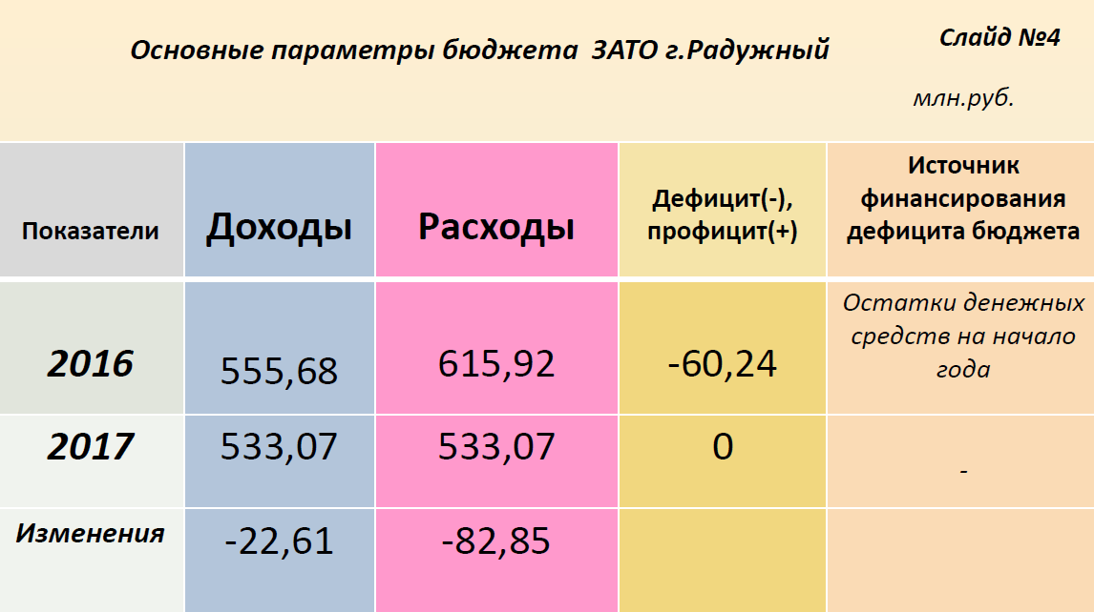
Общие характеристики бюджета на 2017-2019 годы представлены на слайде 5
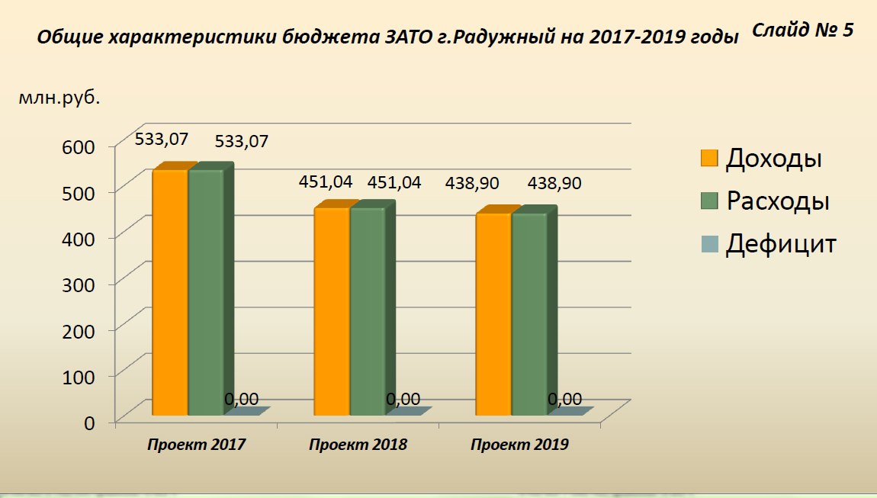

Доходы бюджета ЗАТО г. Радужный на 2017 год
Вопрос финансового обеспечения является одним из самых острых для муниципальных образований. Доля доходов местных бюджетов в консолидированном бюджете России составляет 7- 8%. В современных условиях остается актуальной проблема соответствия имеющихся в распоряжении муниципалитетов финансовых ресурсов и потребностей в финансировании расходов, исходя из выполняемых функций по жизнеобеспечению населения, решению вопросов местного значения и социально-экономическому развитию муниципальных образований. Удельный вес безвозмездных поступлений в структуре доходов городских округов колеблется около отметки 44-52%, у нас – 81-85%.
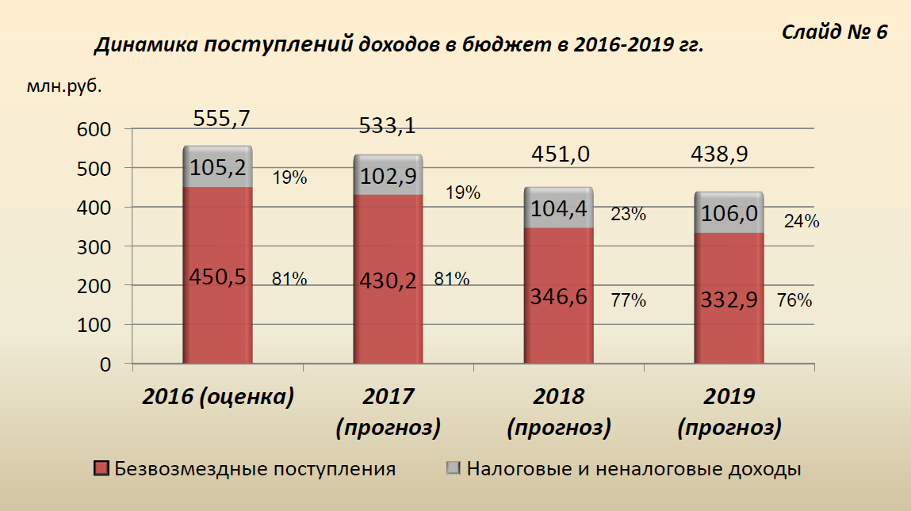
Доходы бюджета ЗАТО г. Радужный на 2017 год и на плановый период 2018-2019 годов (слайд 6) сформированы по методике расчета прогноза доходов бюджета ЗАТО г. Радужный, утвержденной постановлением главы города от 19.08.2016г. № 1265, в соответствии с прогнозом социально-экономического развития ЗАТО г. Радужный и с учетом фактического поступления налоговых и неналоговых доходов за 2016 год, ожидаемой оценки поступления доходов в 2017 году, прогнозных данных главных администраторов доходов.
Доходы муниципального образования городской округ ЗАТО г. Радужный складываются из налоговых и неналоговых доходов и межбюджетных трансфертов.
Межбюджетные трансферты занимают 81% из общих доходов бюджета ЗАТО г.Радужный, а налоговые и неналоговые доходы – 19%.
Межбюджетные трансферты подразделяются на дотации, субсидии и субвенции, иные межбюджетные трансферты (слайд 7).
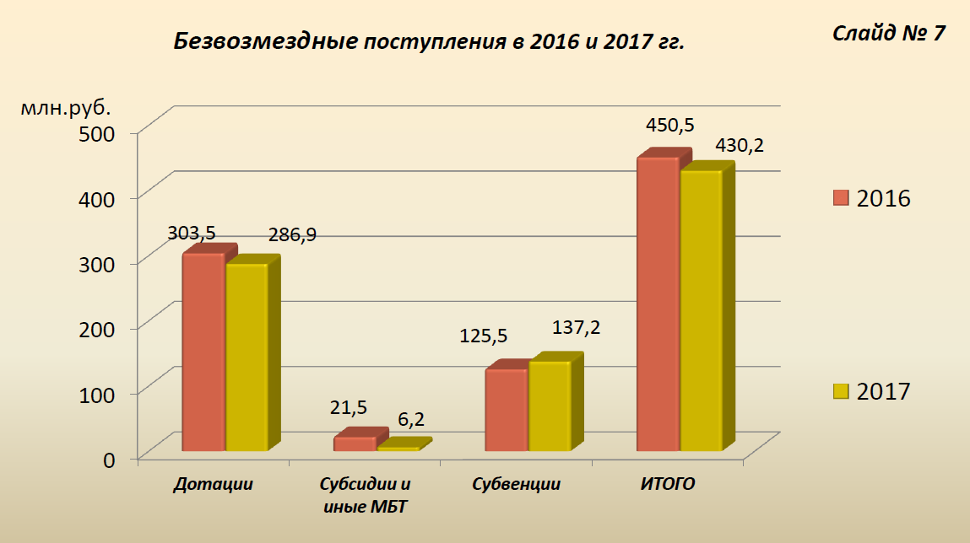
Субвенции городскому бюджету передаются исключительно на выполнение государственных полномочий, софинансирования не требуют. Размеры субвенций определяются в соответствии с законами субъекта и составляют 137,2 млн. руб. в 2017 году и 125,5 млн.руб. в 2016 году.
Субсидии городу передаются на исполнение муниципальных полномочий, то есть на условиях софинансирования областных программ или мероприятий. Субсидии раскрываются в основном в течение года. Размер субсидий определяется соглашениями. В бюджете ЗАТО г. Радужный на 2017 год предусмотрено 7 субсидий из областного бюджета на общую сумму 6,2 млн. руб. Для сравнения: на конец 2016 года в бюджет города поступило 13 субсидий на общую сумму 21,5 млн. руб.
Иные межбюджетные трансферты - это, как правило, поощрение конкурсантов областных мероприятий.
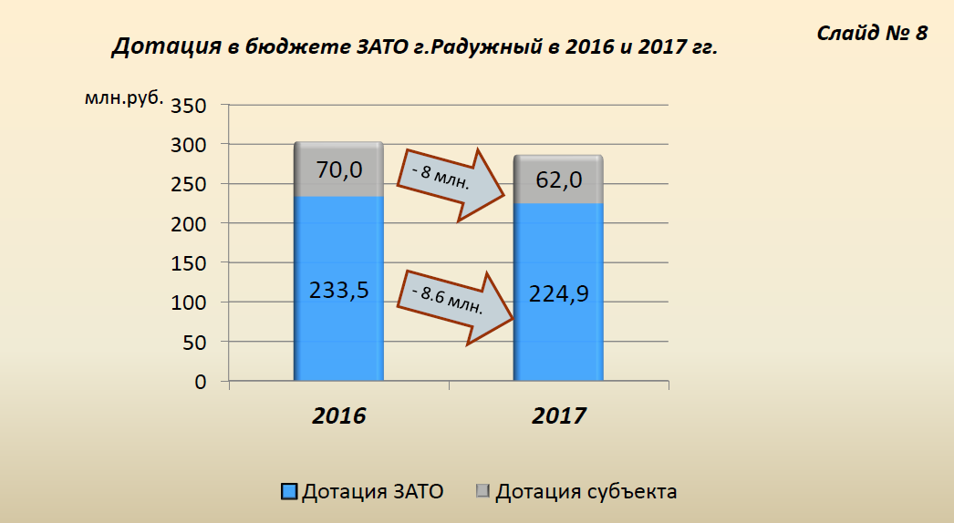
Дотации бюджету ЗАТО на 2017 год предусмотрены в сумме 286,9 млн.руб. (слайд 8), в том числе:
- дотация на исполнение особых полномочий ЗАТО, гарантированных Федеральным законом «О закрытом административно-территориальном образовании» - в размере 224,9 млн. руб. Размер дотации рассчитывается по методике Министерства финансов Российской Федерации на основании статистических данных, которые мы с вами формируем в течение всего года. Во многом зависит от численности населения;
- дотации из областного бюджета на выравнивание уровня бюджетной обеспеченности городскому округу ЗАТО г. Радужный на 2017 год в сумме 62 млн.руб. Дотация рассчитывается по методике, утвержденной постановлением Губернатора, главный критерий – выравнивание уровня бюджетной обеспеченности по всем муниципальным образованиям области. Схема выравнивания представлена на слайде 9.
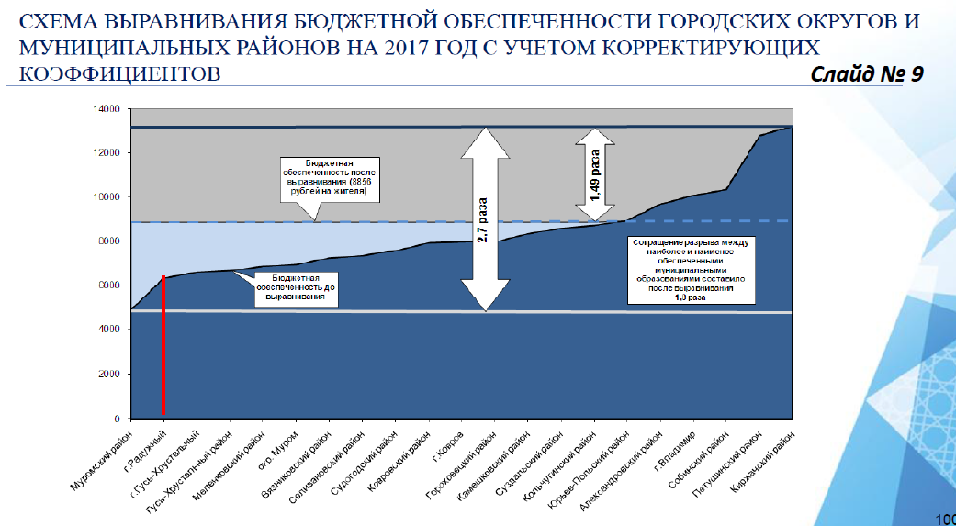
Сплошное синее поле - бюджетная обеспеченность всех районов и городских округов области. Самые обеспеченные районы - Киржачский, Петушинский и Собинский - бюджетная обеспеченность составляет около 13 тыс руб. на жителя. Район с самым низким доходным потенциалом - Муромский - 4тыс. руб. на жителя. Все муниципальные образования выровнены областной дотацией до показателя 8886 рублей на жителя (голубая прерывистая черта в центре слайда). Фактическая бюджетная обеспеченность ЗАТО г.Радужный с учетом дотации ЗАТО - 21,18 тыс.руб.

Структура и размер налоговых и неналоговых доходов представлена на слайде № 10.
Налоговые и неналоговые доходы в бюджет ЗАТО г.Радужный на 2017 год составляют 102,9 млн.руб., в том числе налоговые –69,8 млн.руб., неналоговые – 33,1 млн.руб. 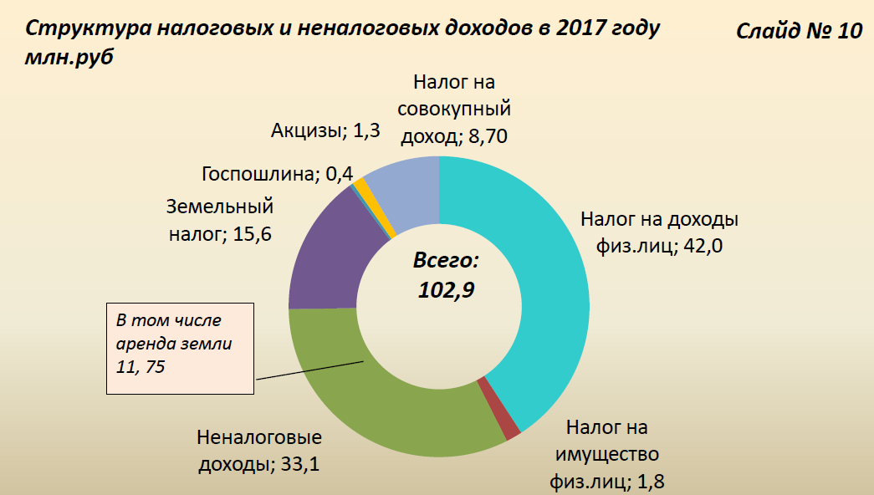
Самый емкий из налоговых доходов – НДФЛ (слайд 11) прогнозируется налоговой инспекцией и анализируется по прогнозу социально-экономического развития. В 2016г. - 40 млн.руб., 2017г. - 41,96 млн.руб., 2018г. - 43,2 млн.руб., 2019г. - 44,44 млн.руб.
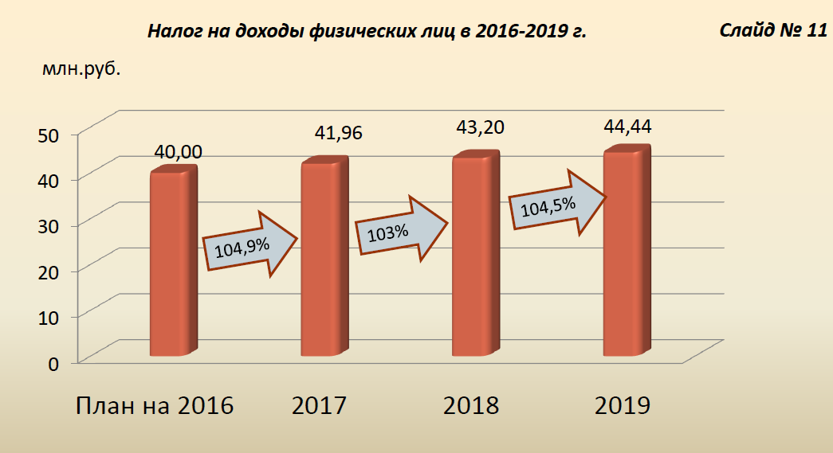
Доходы от предоставления земельных участков представлены на слайде № 12 .
Арендные платежи (аренда земли, аренда имущества) и земельный налог на 2017 год предусмотрены в сумме 27,1 млн.руб. из них аренда земли 11,8 млн.руб. и земельный налог 15,6 млн.рублей.
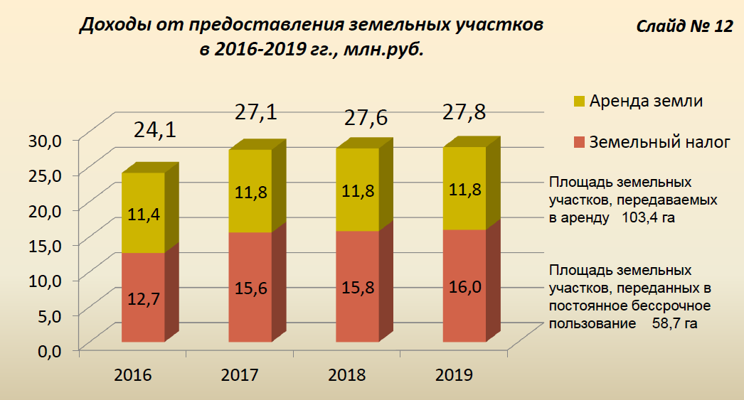
Расходы бюджета
Общий объем расходов бюджета в 2016-2019 годах представлен на слайде 13. (Напомню, что на публичных слушаниях 2 декабря 2015 года расходы бюджета 2016 года составляли 515,3 млн.руб.)
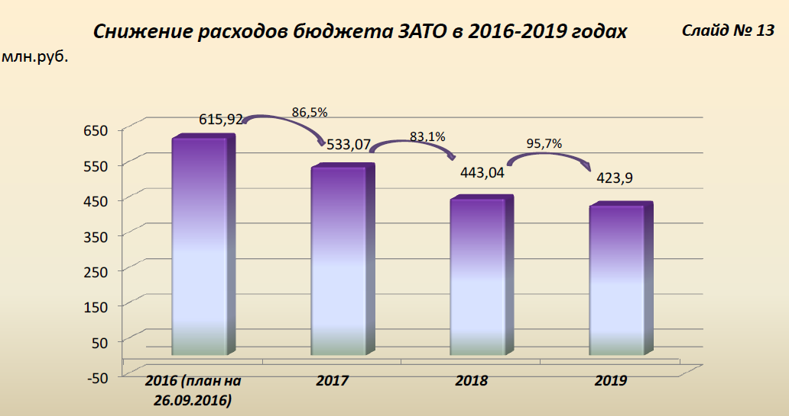
Бюджет ЗАТО г.Радужный - программный (слайд 14). В городе реализуется 17 муниципальных программ, в области - 32 государственные программы, на уровне федерального бюджета - 40 государственных программ.

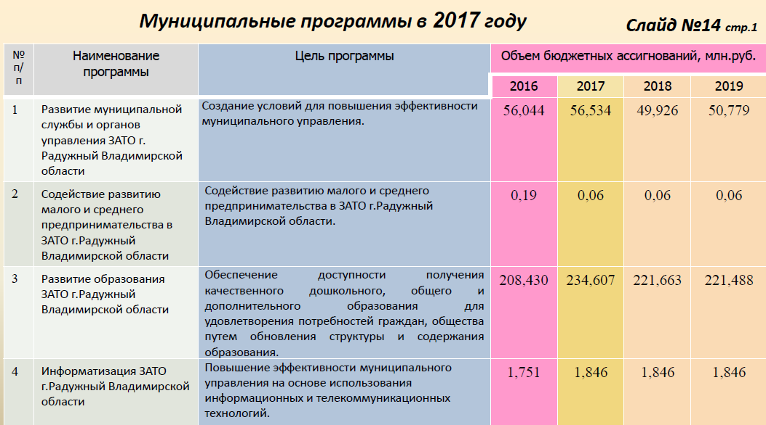
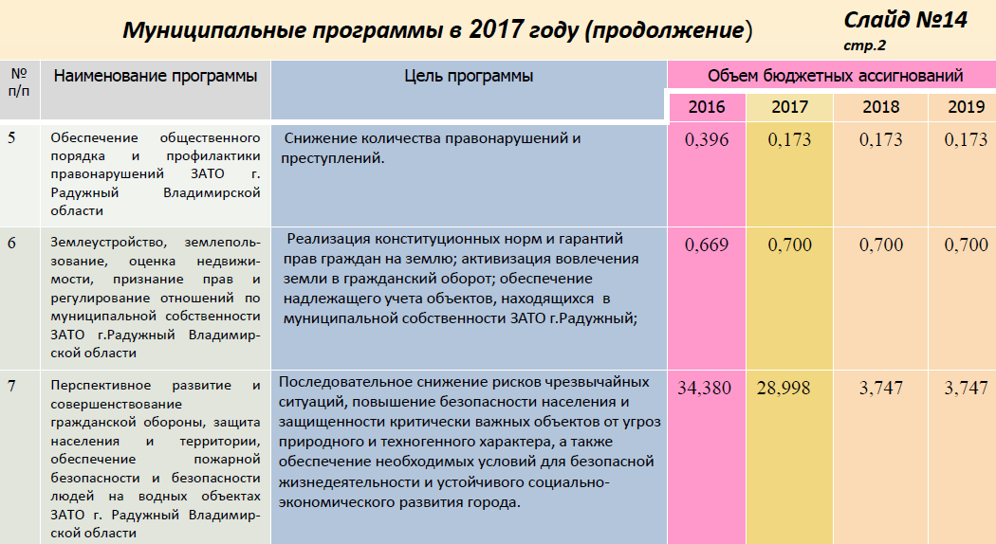

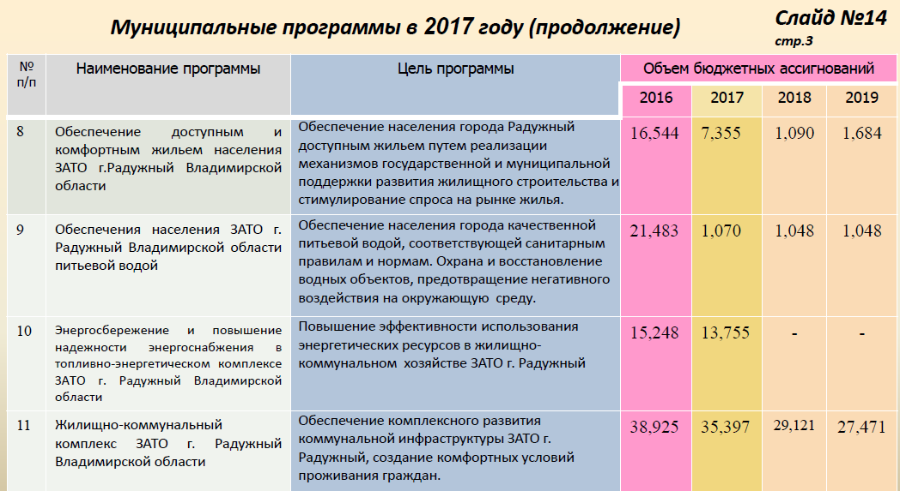
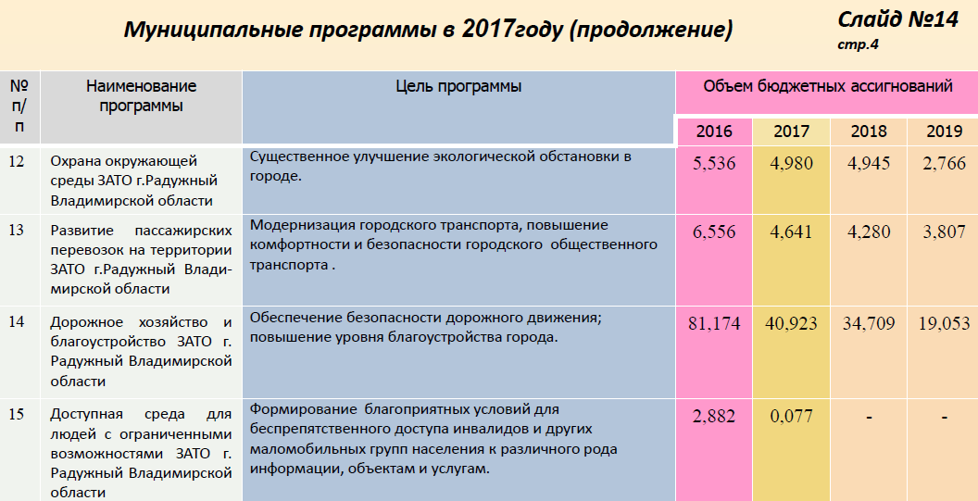
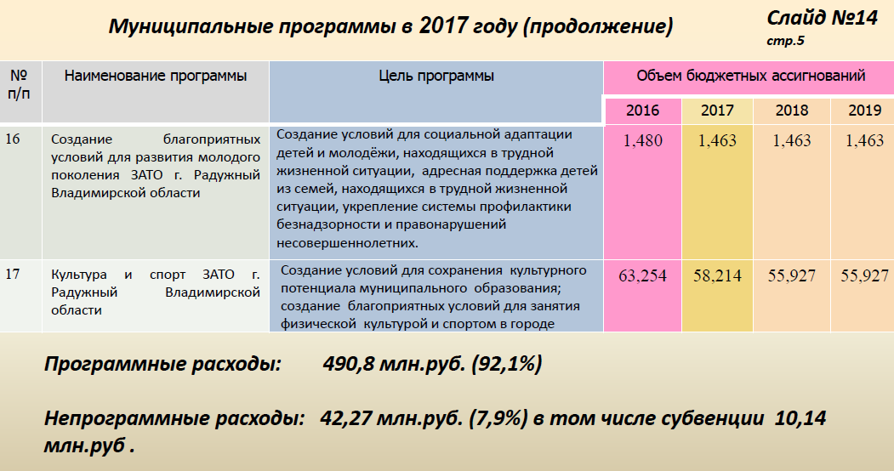
Доля расходов бюджета, формируемых в рамках муниципальных программ - 92,1% (слайд 15).
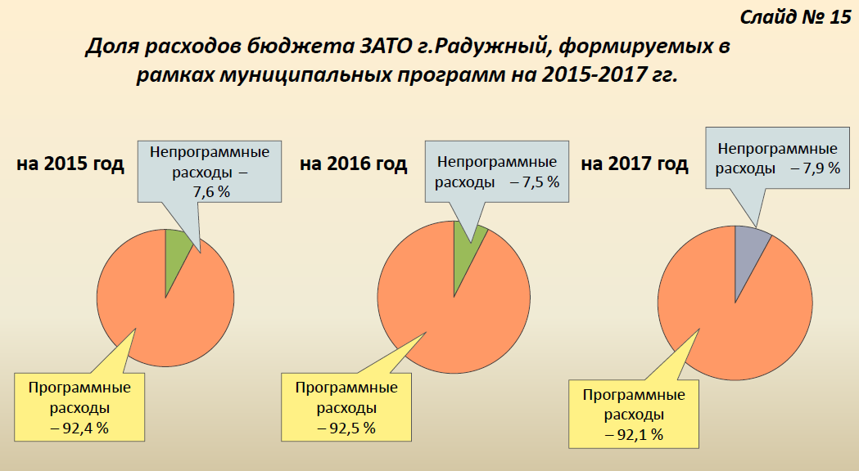
Все программы можно сгруппировать в 3 больших блока (слайд 16): программы социальной сферы, программы сектора экономики, прочие программы.
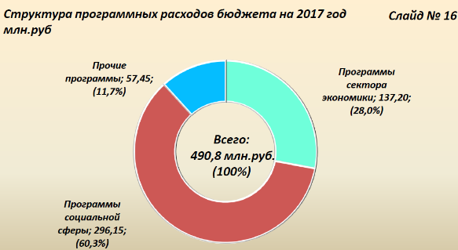
Структура расходов сектора социальной сферы (слайд 17)
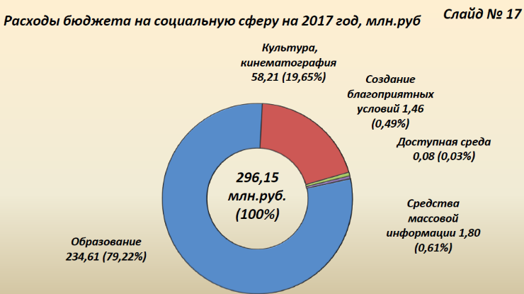
Структура расходов сектора социальной сферы включает в себя 4 муниципальных программы на сумму 296,15 млн.руб. и составляет 60,3 % от общих расходов муниципальных программ ЗАТО г.Радужный.
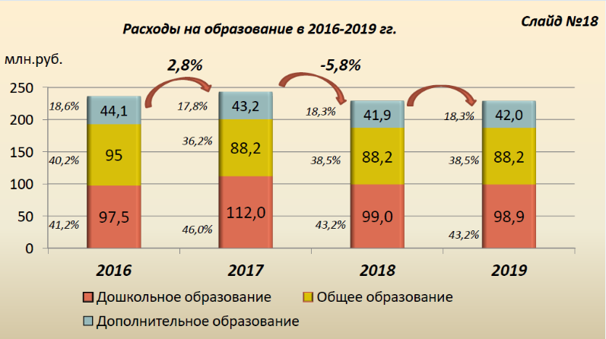
Муниципальная программа «Развитие образования ЗАТО г.Радужный Владимирской области» (слайд 18) направлена на обеспечение доступности получения качественного дошкольного, общего и дополнительного образования для удовлетворения потребностей граждан, общества путем обновления структуры и содержания образования
Объем бюджетных ассигнований на 2017 год составляет 234,61 млн. руб. и предусмотрен на:
- выполнение муниципальных заданий 6 образовательными учреждениями – 194, 35 млн. руб.;
- проведение городских мероприятий – 0,37 млн. руб.;
- социальную поддержку детей-инвалидов дошкольного возраста, компенсацию части родительской платы за содержание ребенка в муниципальных образовательных учреждениях – 5, 22 млн. руб.;
- организацию питания учащихся – 5, 85 млн. руб.;
- организацию питания дошкольников – 1,41 млн. руб.;
- капитальный ремонт детского сада № 5– 13,0 млн. руб.;
- организацию отдыха детей в загородном лагере – 6, 58 млн. руб.;
- организацию отдыха и оздоровления детей и подростков в лагерях с дневным пребыванием – 0,71 млн. руб.;
- участие в областных профильных сменах, организацию санаторно-курортного оздоровления – 0,16 млн. руб.;
- содержание централизованной бухгалтерии и методического кабинета управления образования – 6,95 млн. руб.
Планируемый результат по образованию:
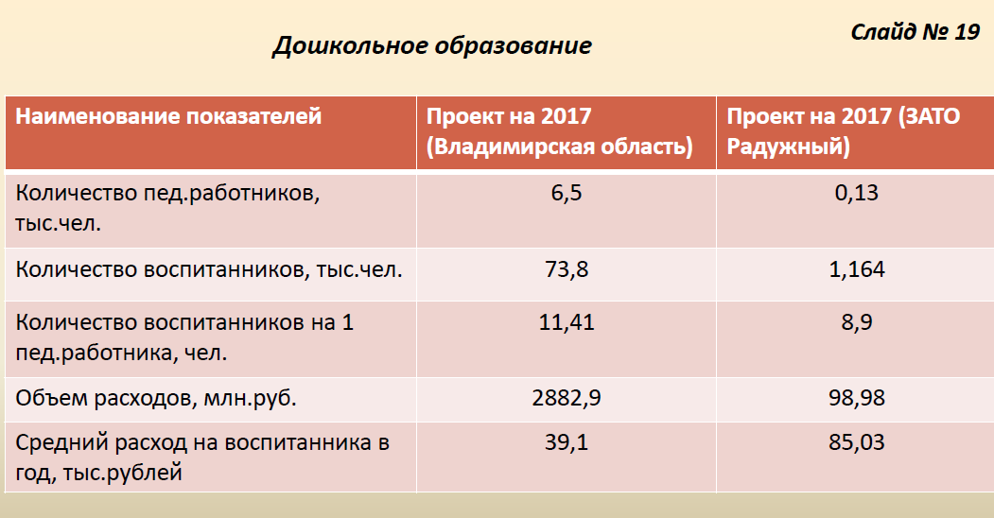
- 1754 обучающихся в двух общеобразовательных школах;
- 1164 ребёнка охвачены дошкольным образованием;
- 1857 учащихся получат услуги дополнительного образования;
- обеспечение 1736 человек горячим питанием.
Слайды 19 - 21 Стоимость муниципальной услуги.
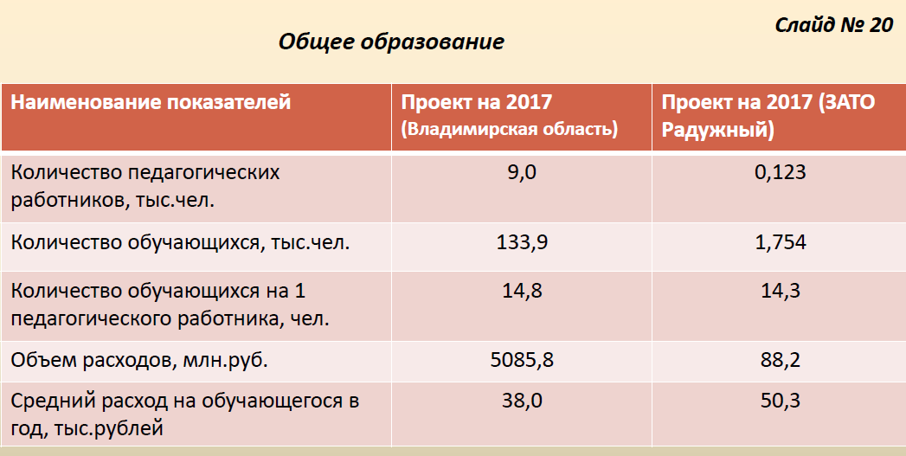
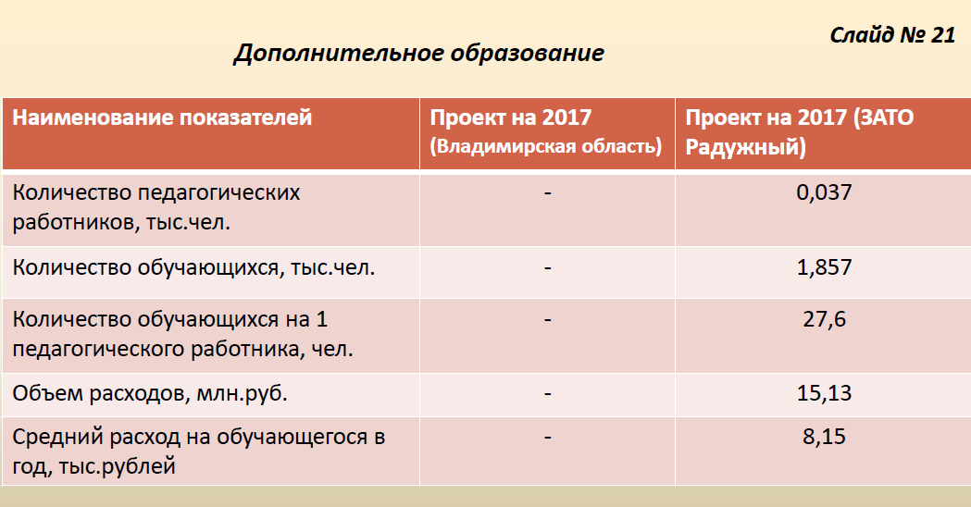
Слайд 22 Расходы на оздоровление детей в 2016 – 2019 годах.
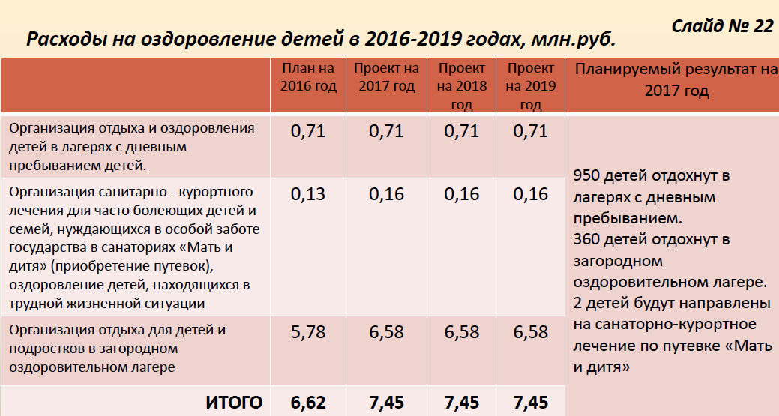
Муниципальная программа «Культура и спорт ЗАТО г.Радужный Владимирской области». (слайд 23)
Цели программы - создание условий для сохранения культурного потенциала муниципального образования, создание благоприятных условий для занятия физической культурой и спортом в городе.
Объем бюджетных ассигнований на 2017 год составляет 58,21 млн.руб. и предусмотрен на:
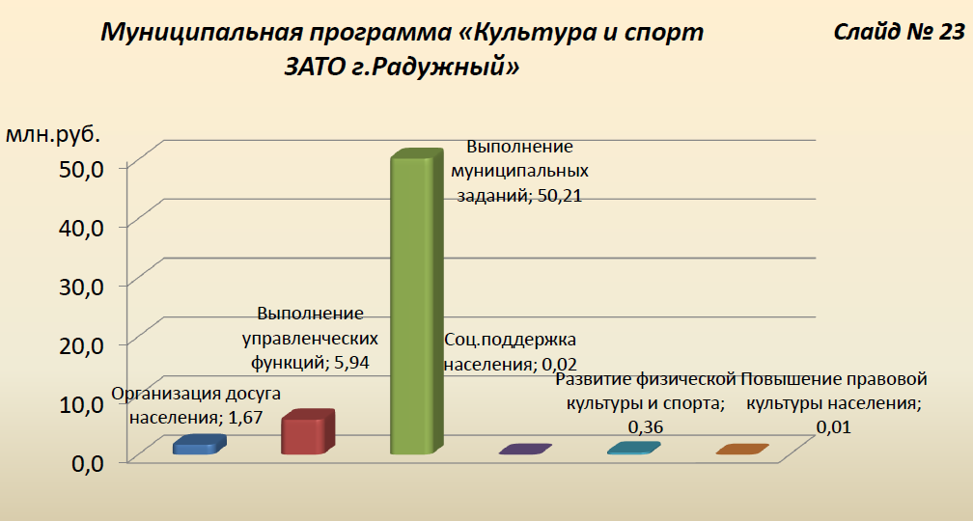
- выполнение муниципальных заданий в 5 учреждениях культуры на сумму 22,49 млн. руб., в 2 учреждениях дополнительного образования на сумму 27,72 млн.руб.;
- организацию досуга населения в сумме 1,67 млн. руб.;
- выполнение управленческих функций в сумме 5,94 млн. руб.;
- социальную поддержку населения в сумме 0,02 млн.руб. на предоставление мер социальной поддержки по оплате за содержание и ремонт жилья, услуг теплоснабжения и электроэнергии работникам культуры;
- мероприятия по физической культуры и спорта в сумме 0,36 млн.руб.;
- повышение правовой культуры населения 0,013 млн.руб.
Планируемый результат по культуре:
- осуществить 117100 книговыдач (библиотека) ;
- провести 400 массовых мероприятий;
- обеспечить деятельность 55 клубных формирований;
- охватить систематическими занятиями физической культурой и спортом 33 % населения;
- провести 88 спортивно-массовых мероприятий;
- подготовить 220 спортсменов-разрядников;
- подготовить 1 кандидата в мастера спорта России.
Расходы бюджета на "майские" Указы Президента Российской Федерации (слайд 24).
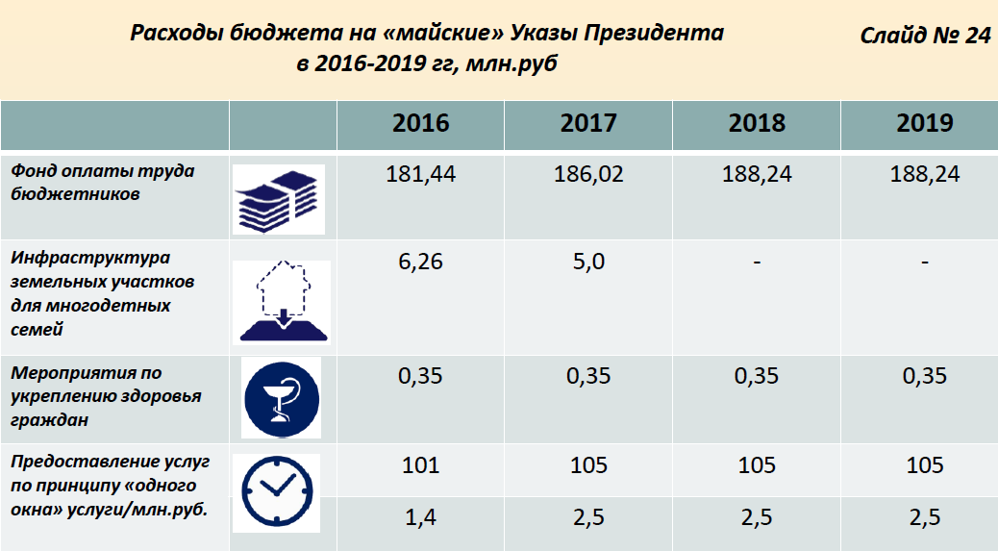
По муниципальной программе «Создание благоприятных условий для развития молодого поколения ЗАТО г.Радужный Владимирской области» в 2017 году предусмотрено 1,46 млн.руб. из них на:
- мероприятия по профилактике безнадзорности и правонарушений несовершеннолетних - 0,59 млн.руб.;
- деятельность поискового отряда "Гром" - 0,11млн.руб. ;
- временную занятость детей и молодежи предусмотрено 0,76 млн.руб.

Муниципальная программа «Доступная среда для людей с ограниченными возможностями ЗАТО г. Радужный Владимирской области» направлена на формирование благоприятных условий для беспрепятственного доступа инвалидов и других маломобильных групп населения к различного рода информации, объектам и услугам.
Объем бюджетных ассигнований на 2017 год составляет 0,077 млн. руб. и предусмотрен на оборудование зданий и сооружений, относящихся к объектам социальной инфраструктуры пандусами, поручнями и на переоборудование не менее 1 квартиры для инвалида – колясочника для возможности беспрепятственного передвижения.
Структура расходов сектора экономики
Структура расходов сектора экономики (слайд 25) включает в себя 9 муниципальных программ на сумму 137,2 млн.руб. и составляет 28% от общих расходов муниципальных программ ЗАТО г.Радужный.
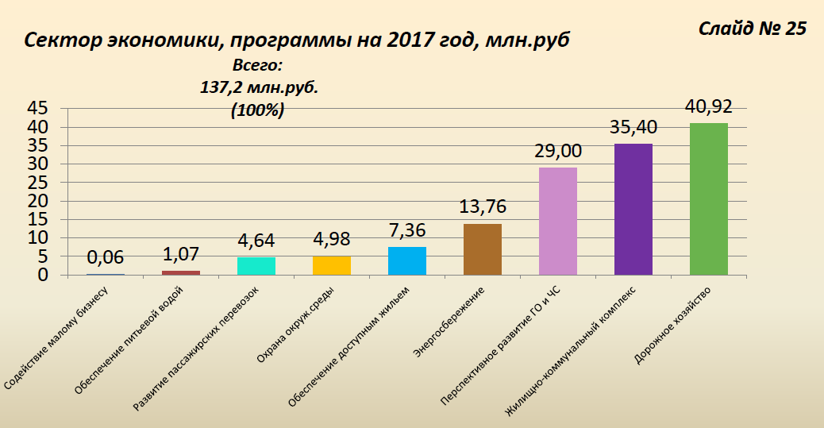
На муниципальную программу «Дорожное хозяйство и благоустройство ЗАТО г. Радужный Владимирской области» предусмотрено бюджетных ассигнований на сумму 40,92 млн.руб.
В программу включены расходы на:
- содержание ливневой канализации в сумме 1,25 млн.руб.;
- осуществление отдельных государственных полномочий Владимирской области в сфере обращения с безнадзорными животными в сумме 0,12 млн.руб.;
- содержание и обслуживание городских дорог в зимний, летний и осенний период, содержание и обслуживание объектов благоустройства города (смета МКУ «Дорожник») в сумме 26 млн.руб.;
- содержание уличного освещения в сумме 12,52 млн.руб.;
- привлечение сезонных рабочих в сумме 0,32 млн.руб. ;
- ямочный ремонт дорог в сумме 0,75 млн.руб.

Дорожный фонд ЗАТО г.Радужный представлен на слайде 26.
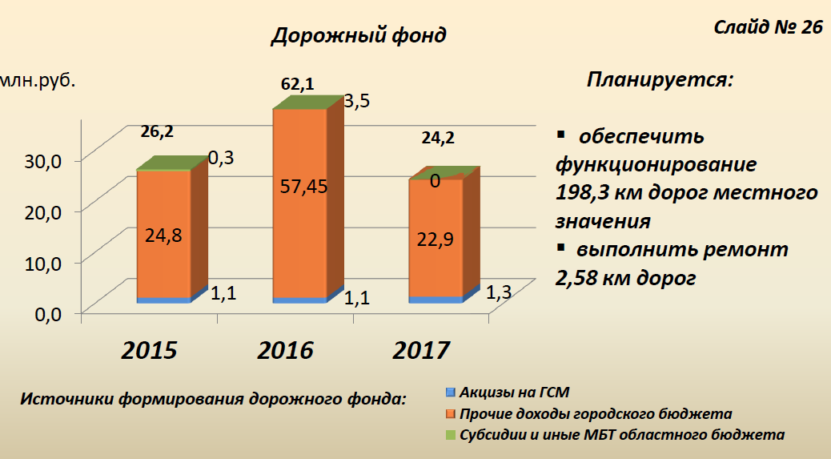
На муниципальную программу "Жилищно-коммунальный комплекс ЗАТО г.Радужный Владимирской области" предусмотрено бюджетных ассигнований на сумму 35,4 млн.руб.
Предусмотрены расходы на:
- содержание муниципального казённого учреждения «ГКМХ» -18,85 млн.руб.;
-содержание имущества и обслуживание приборов учета – 6,42 млн.руб.;
-взносы на ремонт общего имущества многоквартирных домов в части муниципального жилья – 2,48 млн.руб.;
-софинансирование работ по капитальному ремонту многоквартирных домов -1,16 млн.руб. ;
- вывоз крупно-габаритного мусора -1,15 млн. руб.;
-содержание и ремонт имущества городских бань - 3,1 млн.руб.;
-содержание и обслуживание городского кладбища традиционного захоронения- 2,2 млн.руб.

На муниципальную программу "Перспективное развитие и совершенствование гражданской обороны, защита населения и территории, обеспечение пожарной безопасности и безопасности людей на водных объектах ЗАТО г.Радужный Владимирской области" предусмотрено бюджетных ассигнований на сумму 29,0 млн.руб. Программа осуществляется путём реализации мероприятий:
- содержание муниципального казённого учреждения «Управление по делам гражданской обороны и чрезвычайным ситуациям ЗАТО г.Радужный Владимирской области» -2,16 млн.руб.;
- поддержание в рабочем состоянии системы оповещения населения ЗАТО г.Радужный - 0,44 млн.руб.;
- поддержание в рабочем состоянии резервной электрической станции -6,0 млн. руб.;
- подготовку (восстановление инженерной, автомобильной и пожарной техники) аварийно-спасательной команды повышенной готовности городского звена РС и ЧС – 0,11 млн.руб.;
- возмещение расходов предприятиям, привлекаемым для ликвидации чрезвычайных ситуаций на территории ЗАТО - 0,14 млн.руб.;
-эвакуацию и хранение транспортных средств, выявленных бесхозяйными – 0,15 млн.руб.;
- резерв на создание и использование ресурсов по финансированию мероприятий городского значения по предупреждению и ликвидации аварийных ситуаций в системах жизнеобеспечения города и сбоев подачи энергоресурсов для населения города, в т.ч. на оказание содействия в оплате за энергоресурсы - 20,0 млн.руб.

На муниципальную программу «Обеспечение доступным и комфортным жильем населения ЗАТО г.Радужный Владимирской области» предусмотрено бюджетных ассигнований на сумму 7,36 млн.руб.на выполнение мероприятий:
- строительство сетей водоснабжения и водоотведения в 7/1квартале - 5,0 млн.руб.
- предоставление многодетным семьям социальных выплат на приобретение жилья -0,1 млн.руб.;
- предоставление жилых помещений детям - сиротам и детям, оставшимся без попечения родителей (субвенция) - 1,27 млн.руб.;
- предоставление молодым семьям социальных выплат для приобретения жилья (без субсидий) - 0,99 млн.руб.

На муниципальную программу "Обеспечение населения ЗАТО г.Радужный Владимирской области питьевой водой" предусмотрено бюджетных ассигнований на сумму 1,07 млн.руб.
Включены расходы на обслуживание станции подкачки холодной воды, пунктов разбора питьевой воды и коммунальные услуги (электроэнергия на подкачку воды) -1,07 млн.руб.
На муниципальную программу «Энергосбережение и повышение надежности энергоснабжения в топливно-энергетическом комплексе ЗАТО г. Радужный Владимирской области» предусмотрено бюджетных ассигнований на сумму 13,76 млн.руб.

Основное мероприятие программы "Реализация концессионных соглашений" на сумму 13,76 млн.руб. Будут выполняться капитальные ремонты объектов, входящих в:
- единую закрытую систему теплоснабжения на территории ЗАТО г.Радужный -8,82млн.руб.;
- централизованную систему водоснабжения на территории ЗАТО г.Радужный -4,94 млн.руб.

На муниципальную программу «Развитие пассажирских перевозок на территории ЗАТО г.Радужный Владимирской области» предусмотрено бюджетных ассигнований на сумму 4,64 млн.руб. на мероприятия:
- перевозка пассажиров на городском автобусном маршруте общего пользования в сумме 1,16 млн.руб.;
- обеспечение равной доступности услуг общественного транспорта на территории ЗАТО г.Радужный для отдельных категорий граждан в сумме 0,45 млн.руб., (в т.ч. - областная субсидия - 0,07 млн.руб.);
- на компенсацию выпадающих доходов, связанных с предоставлением мер социальной поддержки при перевозке отдельных категорий граждан (студенты) в сумме 3,04 млн.руб.

На муниципальную программу «Содействие развитию малого и среднего предпринимательства в ЗАТО г.Радужный Владимирской области» предусмотрено бюджетных ассигнований на сумму 0,06 млн.руб.

Основное мероприятие программы - предоставление грантов начинающим субъектам малого предпринимательства на создание собственного бизнеса, в т.ч. инновационной сферы на сумму-0,06 млн.руб.
Прочие программы на 2017 год (слайд 27)
Всего на прочие программы предусмотрено 57,45 млн.рублей из них:

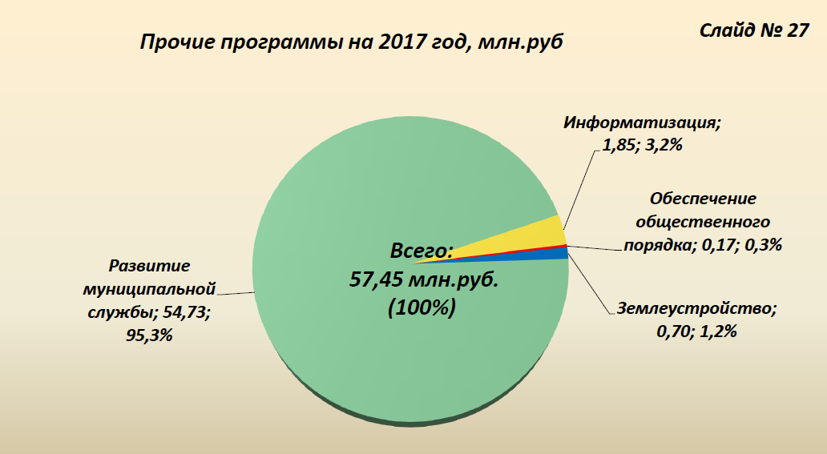
Муниципальная программа "Развитие муниципальной службы и органов управления ЗАТО г.Радужный Владимирской области» направлена на создание условий для повышения эффективности муниципального управления. На 2017 год предусмотрено 54,73 млн.руб. из них :
- доплаты к пенсиям муниципальных служащих - 1,1 млн.руб.;
- индексацию заработной платы муниципальных служащих и работников муниципальных казенных учреждений и исполнение Указов Президента по доведению заработной платы согласно «Дорожных карт» - 9,5 млн.руб.;
- расходы на обеспечение деятельности центров органов местного самоуправления на сумму 3,759 млн.руб.:
а) финансово-ревизионный центр финансового управления
б) многопрофильный центр при администрации
в) информационно-имущественный центр КУМИ
- создание условий для эффективного содержания административных зданий на сумму 37,275 млн.руб. (смета МКУ УАЗ);
- создание условий для оказания государственных и муниципальных услуг на сумму 3,1 млн.руб. (смета МКУ МФЦ).

Муниципальная программа «Информатизация ЗАТО г.Радужный Владимирской области» направлена на повышение эффективности муниципального управления на основе использования информационных и телекоммуникационных технологий, в 2017 году предусмотрено 1,85 млн.руб. (на приобретение и сопровождение программного обеспечения, развитие официального сайта, приобретение техники, оплату интернета).
Муниципальная программа «Землеустройство, землепользование, оценка недвижимости, признание прав и регулирование отношений по муниципальной собственности ЗАТО г.Радужный Владимирской области» направлена на: реализацию конституционных норм и гарантий прав граждан на землю, активизацию вовлечения земли в гражданский оборот. На 2017 год предусмотрено 0,7 млн.руб.
Муниципальная программа «Обеспечение общественного порядка и профилактики правонарушений ЗАТО г.Радужный Владимирской области».
Объем бюджетных ассигнований на 2017 год составляет 0,173 млн. руб. и направлен на проведение мероприятий по профилактике правонарушений, по сокращению аварийности дорожно-транспортного травматизма, по сокращению масштабов распространения наркомании, по профилактике злоупотребления алкогольной продукцией.
Структура расходов бюджета на 2017 год представлена на слайде 28.
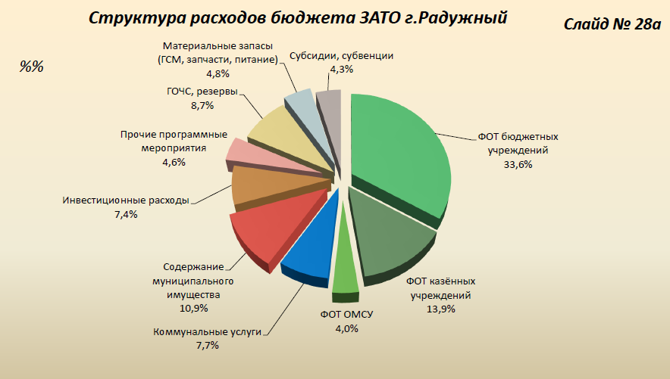
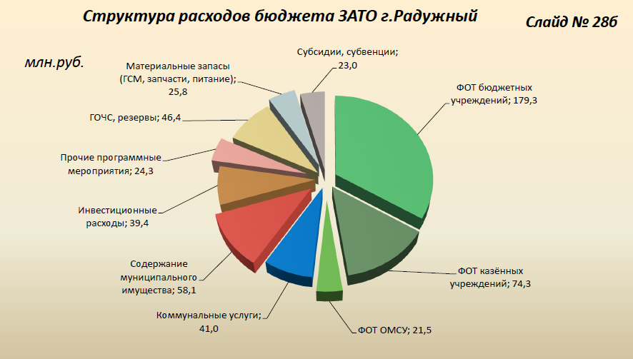
Расходы на содержание ОМСУ представлены на слайде 29.

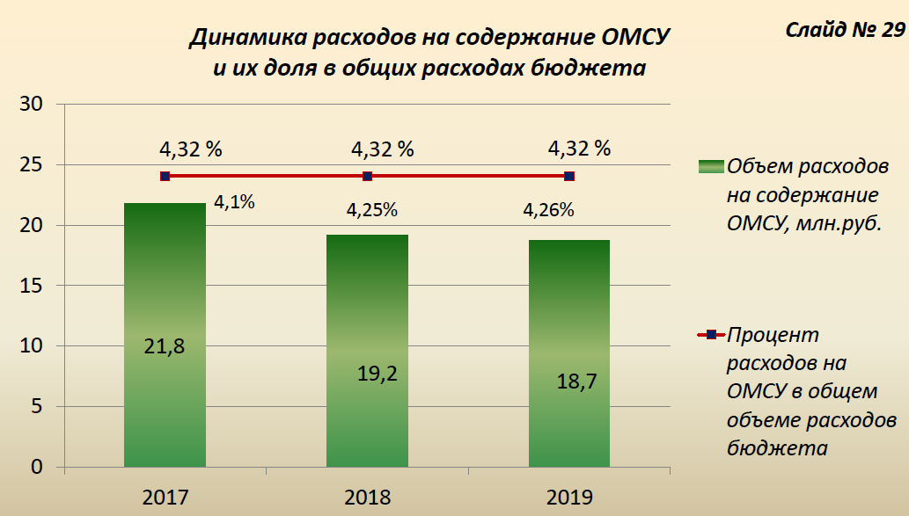
Расходы бюджета на обеспечение органов управления выдерживаются в объеме 4,32% общих расходов в соответствии с постановлением Губернатора Владимирской области от 05.07.2016г. № 575 «Об утверждении нормативов формирования расходов на содержание органов местного самоуправления Владимирской области и установлении общего условия предоставления межбюджетных трансфертов из местных бюджетов».
Необходимо сделать
Провести ревизию реестра расходных обязательств. Все расходы, не подтвержденные расходными обязательствами, должны быть исключены из бюджета. Управлению образования и МКУ Комитет по культуре и спорту утвердить нормативы затрат на оказание муниципальных услуг (выполнение работ), утвердить муниципальные задания на оказание муниципальных услуг (работ).
Несогласованные вопросы будут учитываться в бюджете при дополнительных доходах либо ревизии действующих расходных обязательств.
Заместитель главы администрации города
по финансам и экономике,
начальник финансового управления О.М.Горшкова

